Lección 3: Meteorologia en Aemet

- En tu pantalla táctil, conéctate en la web, en el sitio www.aemet.es

- Busca lo que significa AEMET y escríbelo en tu cuaderno.

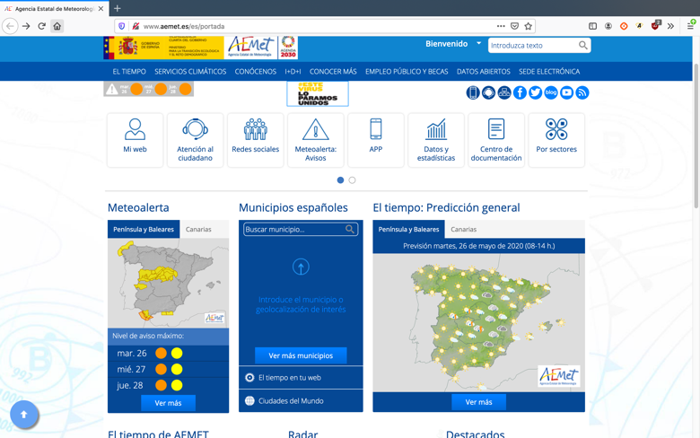

- Pincha (clique) en “El tiempo” (a la izquierda), y luego en “Predicciones” y por fin en “España”.

- Busca en el mapa de tu cuaderno y elige (choisie) cuatro ciudades o comunidades y escribe (en tu cuaderno) qué tiempo hace hoy (miércoles 27 de mayo) en una frase completa.
Ejemplo: En Asturias, está nublado.

- Después, completa esta tabla. Di si las afirmaciones son verdaderas o falsas.

Afirmaciones | Verdad | Mentira | justificación
Hoy hace muy buen tiempo en Galicia. |  |  | Llueve y nieva
Hoy llueve en las Islas Canarias.
Hoy hay tormenta en la Región de Murcia.
Hoy está nublado en Extremadura.
Hoy hace buen tiempo en las Islas Baleares.
Hoy hace mal tiempo en el norte del país.
Hoy hay nieve en Melilla.

- Haz clic en “Temperaturas max/min”.
Y escribe en tu cuaderno:
¿Cuántos grados hace en….
- Sevilla?
- Santiago de Compostela?
- Barcelona?
- Madrid?

- Compara el tiempo entre Sevilla y tu ciudad (utiliza los comparativos más, menos; o mientras que).

Il s’agit toujours de la même page internet que la question 3.

